**Bibliotecas**

As bibliotecas utilizadas no projeto estão todas disponíveis para download juntamente do arquivo principal do projeto. Sendo elas:

* pic18f4520.h
* config.h
* teclado.h
* lcd.h
* delay.h

O vetor int values7seg[10] = {0x3F, 0x06, 0x5B, 0x4F, 0x66, 0x6D, 0x7D, 0x07, 0x7F, 0x67}; armazena as variáveis que serão usadas para imprimir os números no display de sete segmentos, cada valor dentro do vetor corresponde aos números de 0 a 9.

A variável int cont = 15 é responsável por delimitar o tempo que o jogador possui para tentar adivinhar a senha a partir da dica exibida na tela. O valor 15 representa 15 segundos. Este também é o valor que aparece no contador assim que o programa é iniciado.

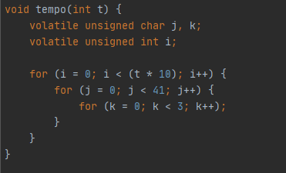

‘ A função “tempo” acima serve para gerar um delay baseado no parâmetro “t” passado a ela. Esse resultado é obtido fazendo um loop entre 3 funções for, fazendo com que o processador gaste tempo passando pelos vários fors.

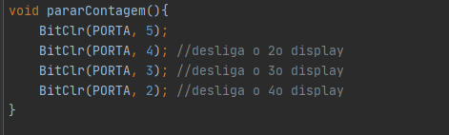

A função “pararContagem”, assim como o nome indica, para a contagem quando é chamada limpando todos os 4 displays.

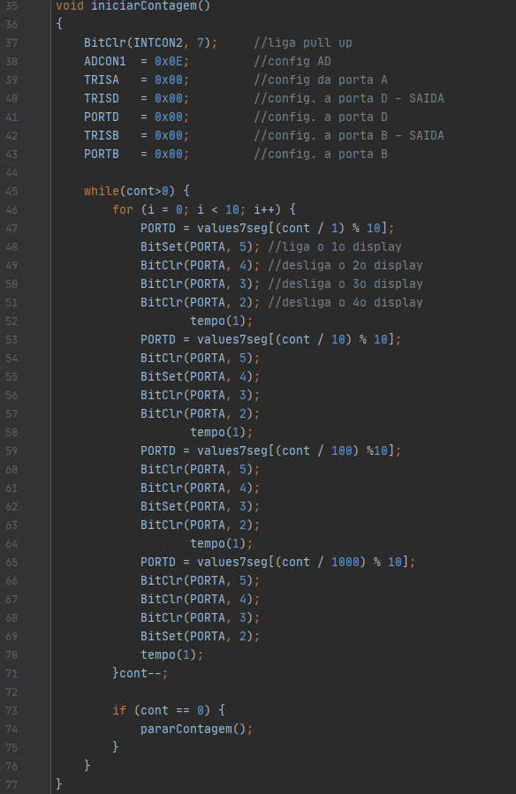

A função “iniciarContagem” primeiro determina o valor das portas TRISA, TRISD, TRISB, PORTD, e PORTB como 0x00 e do ADCON1 como 0x0E. Isto faz com que os componentes sejam ligados. Em sequência a função while é chamada enquanto a variável cont for maior que 0, uma vez que esta variável é reduzida em uma unidade toda vez que o while é percorrido, fazendo assim com que o while seja executado como um contador.

Dentro do while existe um for de 1 até 10 com passo 1, ele serve para exibir os valores da contagem regressiva no display de sete segmentos. Dentro do for existem 4 blocos, cada um destes blocos liga um dos displays e exibe o valor correspondente àquele display enquanto desliga os outros. Essa alternância entre exibir um valor e desligar os outros é necessário pois não é possível exibir valores diferentes ao mesmo tempo nos diferentes displays, por isso é preciso alternar entre os displays de forma rápida, passando a sensação ao usuário que valores diferentes são exibidos ao mesmo tempo. Ao final dos quatro blocos é retirada uma unidade da variável cont para reduzir a contagem.

Ao final do while, caso a variável cont seja igual a 0, o que significa o fim da contagem, a função “pararContagem” é chamada.

A última função a ser chamada é a função main.

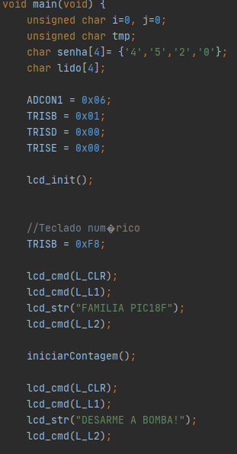

Neste primeiro trecho da função main são definidas as variáveis que nela serão utilizadas, assim como uma senha para desarmar a bomba. Esta senha pode ser alterada facilmente, basta trocar os valores dentro do vetor.

As portas TRISB, TRISD e TRISE juntamente com o ADCON1 são definidos novamente, desta vez para uso da função main. Ligando os componentes da placa, como por exemplo os leds. Ao definir TRISB como 0xf8 liga-se o teclado númerico da placa.

As linhas inicializadas com lcd servem para limpar a tela do lcd, selecionar a primeira linha impressão, imprimir um texto e por fim mudar a impressão para segunda linha. Isto compõe um bloco de códigos necessários para imprimir valores no lcd.

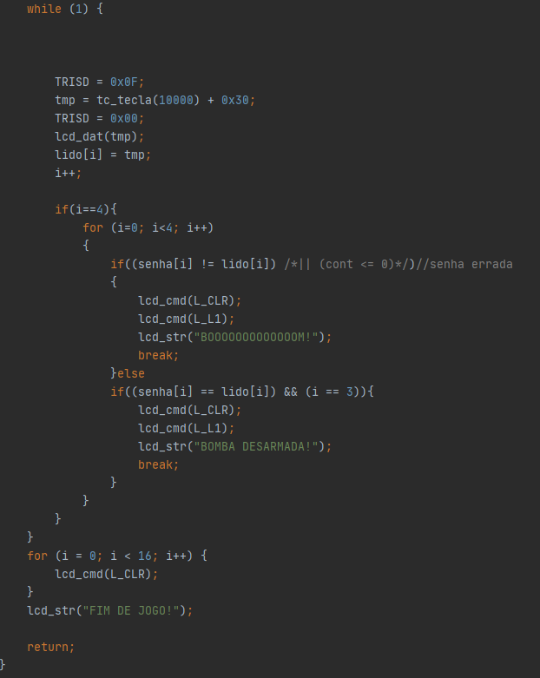

Na segunda parte da função main é executado um loop infinito com a função while(1), isto serve para fazer o programa rodar a função main por tempo indefinido.

A linha tmp = tc_tecla(10000) + 0x30; é responsável pela leitura da tecla digitada pelo jogador, enquanto a linha lcd_dat(tmp); é responsável por imprimir o valor digitado na tela, dando feedback ao usuário.

Caso o número de teclas digitadas chegue a 4 a condição da função if será atendida, entrando em um loop de 0 até 4 lendo o valor das teclas digitadas pelo jogador no vetor lido e comparando com os valores já estabelecidos no vetor senha. Caso exista divergência em qualquer uma das posições de ambos os vetores a mensagem "BOOOOOOOOOOOOOM!" é exibida e o loop é interrompido, finalizando o jogo com a derrota do jogador. Caso todas as entradas estejam corretas a mensagem "BOMBA DESARMADA!" será exibida, também encerrando o jogo, com a vitória do jogador.